**Asking “What is this?”**

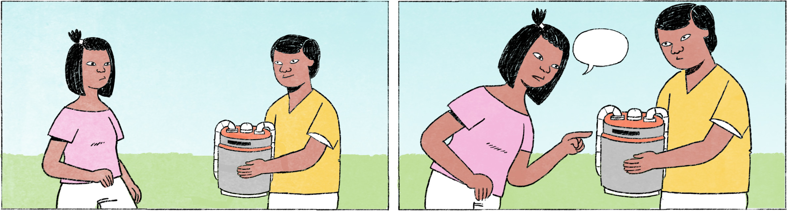

តើជនជាតិខ្មែរនិយាយថា នេះជាអ្វី? មែនទេ នៅពេលសួរអំពីវត្ថុដែលមិនស្គាល់? ឧទាហរណ៍ក្នុងការសន្ទនាខាងក្រោម និយាយអំពី វចនានុក្រមអេឡិចត្រូនិច (មិនមានក្នុងរូបភាព)

|  |  |  |
| --- | --- | --- |
| ១ | ធារី៖ | ពិសិដ្ឋ! ទៅណាហ្នឹង? ហើយកំពុងកាន់អីហ្នឹង? |
|  | ពិសិដ្ឋ៖ | អូ ធារី! ស្គាល់វចនានុក្រមអេឡិចត្រូនិចអត់? ខ្ញុំផ្ញើគេទិញមកពីជប៉ុន។ |
|  | ធារី៖ | អត់ស្គាល់ផង។ សម្រាប់ធ្វើអីគេអាហ្នឹង? |
| ២ | ធារី៖ | ពិសិដ្ឋ! កាន់អីនៅនឹងដៃហ្នឹង? |
|  | ពិសិដ្ឋ៖ | វចនានុក្រមអេឡិចត្រូនិច ធារីស្គាល់អត់? |
|  | ធារី៖ | ធ្លាប់តែឮគេនិយាយ តែអត់ដែលឃើញសោះ​។ គេប្រើយ៉ាងម៉េចអាហ្នឹង? |
| ៣ | ធារី៖ | ពិសិដ្ឋ! អីហ្នឹង? |
|  | ពិសិដ្ឋ៖ | វចនានុក្រមអេឡិចត្រូនិចហ្នឹងណា! |
|  | ធារី៖ | អូ! ខ្ញុំស្មានតែអីគេ។ វចនានុក្រមអេឡិចត្រូនិចសោះ។ មើលដំបូង / ពីចម្ងាយអត់ស្គាល់។ |
| ៤ | ធារី៖ | ពិសិដ្ឋ! អីគេហ្នឹង? |
|  | ពិសិដ្ឋ៖ | អូ ធារី! ខ្ញុំអត់ដឹងដែរហ្នឹង! មើលទៅដូចកុំព្យូទ័រអីចឹង។ មានគេពឹងខ្ញុំឲ្យយកទៅឲ្យបងតារា |
|  | ធារី៖ | អូ! តស់ទៅសួរបងតារាទាំងអស់គ្នាម៉ងអីចឹង! |

|  |  |
| --- | --- |
| វត្ថុ | object, thing |
| ឧទាហរណ៍ | example |
| ការសន្ទនា | conversation |
| វចនានុក្រមអេឡិចត្រូនិច | electronic dictionary |
| ទៅណាហ្នឹង? | Where are you going? |
| កាន់អី[នៅនឹងដៃ]ហ្នឹង? | What are you holding [in your hand]? |
| អីហ្នឹង? / អីគេហ្នឹង? | What is this? |
| អាហ្នឹង | this thing, that thing (less polite, used in casual conversations) |
| សម្រាប់ធ្វើអីគេ? | What is it for? |
| ធ្លាប់តែឮគេនិយាយ | I’ve only heard about it |
| គេប្រើយ៉ាងម៉េចអាហ្នឹង | How is [it/this thing] used? |
| ... ហ្នឹងណា! | It’s just a ...! (speaker thinks the other should know this already) |
| ស្មានតែ A B សោះ | I thought it was A, but actually it’s B. |
| ស្មានតែអីគេ! | I thought it was something else! |
| ពឹងឲ្យ + verb | to be asked to [verb] |
| ម៉ង | spoken form of តែម្ដង = directly |

**Cultural notes**

អីគេហ្នឹង? គឺជាពាក្យប្រើញឹកញាប់ជាងគេក្នុងភាសានិយាយ ជំនួសឲ្យពាក្យ នេះជាអ្វី? / នោះជាអ្វី?

ការសួរពីនេះពីនោះនៅពេលជួបគ្នាក៏ជាទម្លាប់នៃការគួរសមផងដែរ ក្រៅពីសួរសុខទុក្ខ ដូចជាសួរថា

* មកពីណាហ្នឹង?
* ទៅណាហ្នឹង?
* អីគេហ្នឹង? (ពេលឃើញមានរបស់នៅនឹងដៃ)
* មកទិញអីវ៉ាន់?
* ទិញអីបានខ្លះហើយ? (ពេលជួបគ្នានៅផ្សារ)

|  |  |
| --- | --- |
| អីគេ / អ្វី / អី | what? |
| មកពីណាហ្នឹង? | Where are you coming from? / Where have you been? |
| អីវ៉ាន់ / របស់ | stuff, things |
| មកទិញអីវ៉ាន់? | Are you shopping? / Have you come [here] to do some shopping? |

**Additional dialogue**

|  |  |
| --- | --- |
| ពិសិដ្ឋ៖ | បងតារា មានគេផ្ញើរបស់មកឲ្យបង។ អីគេហ្នឹង បង? |
| តារា៖ | អូ អរគុណពិសិដ្ឋ។ ហ្នឹងវចនានុក្រមអេឡិចត្រូនិច។ |
| ធារី៖ | វចនានុក្រមអេឡិចត្រូនិចហ្នឹង អីគេ បង? |
| តារា៖ | ដូចវចនានុក្រមសៀវភៅធម្មតាអីចឹង គ្រាន់តែយើងអាចរកពាក្យបានលឿន ហើយអាចដាក់វចនានុក្រមផ្សេងៗក្នុងហ្នឹងជាមួយគ្នាតែម្ដង។ |
| ធារី៖ | អូ! ចុះអានោះអីគេហ្នឹង បង? |
| តារា៖ | ប៊ិចសម្រាប់សរសេរលើអេក្រង់របស់វចនានុក្រម។ |

|  |  |
| --- | --- |
| រកពាក្យ | to look up a word (in a dictionary) |
| ជាមួយគ្នាតែម្ដង | all together; spoken form: ជាមួយគ្នាម៉ង |
| ចុះ ... | And what about ...? |
| អេក្រង់ | screen |